

Lasse Jacobs Toni Serfling
Joshua Ward Kevin Wesseler
Kevin Jolitz
“The whole universe of scrum projects”
PROJEKTPLAN

SCRUMIVERSE
Projektplan

Rel. Userstory ID: US010
Version: V002

Inhaltsverzeichnis
1 Versionsgeschichte 2
2 Ist-Analyse „Vorgehensmodell Scrum“ 2
2.1 Erklärung „Vorgehensmodell Scrum“ 2
2.2 Darstellung des Arbeitsprozesses 2
2.3 Umsetzungen des Arbeitsprozesses 3
2.4 Probleme der Umsetzungen 4
2.5 Fazit 5
3 Soll-Konzept: Vorgehensmodell 5
3.1 Generelles 5
3.2 Zeitplanung 6
3.3 Projektstrukturplan 6
4 Soll-Konzept: Lösungsansatz 6
4.1 Generelles 6
4.2 Systemarchitektur 6
4.3 Datenmodell 7
4.4 Vor- und Nachteile 7
5 Anhang 7
5.1 Projektstrukturplan 7
5.2 Gantt Diagramme 9
5.3 Datenmodell 13
5.4 Systemarchitektur 15
5.5 Papierprototyp 16

Versionsgeschichte

Version | Datum | Änderungsbeschreibung | Bearbeiter
001 | 03.02.16 | Dokumenterstellung, Zusammenfassung | Jolitz, K.;
002 | 04.02.16 | Bearbeitung einiger Kapitel | Ward, J.

Ist-Analyse „Vorgehensmodell Scrum“
Im Folgenden wird das Vorgehensmodell Scrum näher betrachtet. Nach einer kurzen Erklärung wird die Darstellung des Arbeitsprozesses und dessen Umsetzung beleuchtet, sowie die Probleme der bereits bestehenden Umsetzungen. Abschließend wird daraus ein Fazit gezogen, in dem auf Verbesserungsmöglichkeiten eingegangen wird.

Erklärung „Vorgehensmodell Scrum“
Scrum ist ein Vorgehensmodell im Bereich Projektmanagement, welches ursprünglich in der Softwareentwicklung entwickelt und dort zuerst eingesetzt wurde.
Es ist ein agiler Ansatz der auf iterativer Entwicklung aufbaut und den Kunden (bei Scrum Product Owner) aktiv in die Entwicklung mit einbezieht.

Darstellung des Arbeitsprozesses
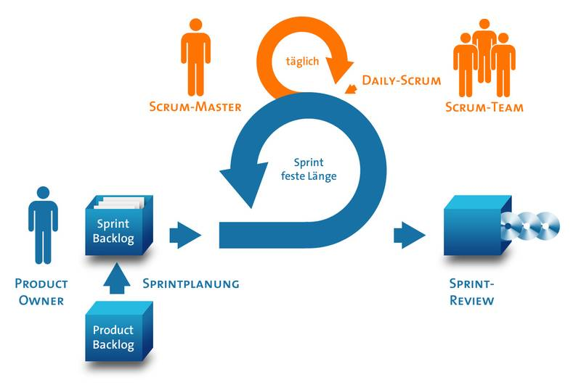
Scrum besteht aus einem zyklischen Aufbau um Softwareentwicklung zu unterstützen, sogenannten Sprints.
Abbildung 1: Scrum-Arbeitsprozess
https://www.3m5.de/scrum/

Ein Sprint ist ein zeitlicher Rahmen (meist 2-4 Wochen) in welchem eine neue Iteration des Produkts entwickelt wird.
Während des Sprints gibt es tägliche Meetings (Daily Scrum), bei denen der Scrum Master und das Team ihren Fortschritt, Probleme und Erfolge kurz erläutern. Am Ende eines Sprints wird dem Product Owner diese Iteration vorgestellt und mit diesem der nächste Sprint geplant. Damit wird der Kunde, wie oben bereits erwähnt, aktiv mit in den Entwicklungsprozess einbezogen. Dies erlaubt eine im Vergleich zu nicht-agilen Vorgehensmodellen sehr flexible Entwicklung, in der schnell auf Änderungswünsche reagiert werden kann.
Außerdem wird am Ende jedes Sprints eine Sprint-Retrospektive durchgeführt, in dem alle Beteiligten des Projekts Feedback zum vergangenen Sprint geben können.
Dokumentiert wird Scrum mithilfe von zwei zentralen Dokumenten:
Der Produkt-Backlog (ähnlich dem Lasten-/Pflichtenheft aus traditionellen Vorgehensmodellen) bestimmt die Spezifikationen des fertigen Produkts, ist jedoch jederzeit anpassbar und zu verbessern. Der Sprint-Backlog nimmt einzelne Teile dieses Product-Backlogs und erstellt Arbeitspakete für den nächsten Sprint, welche wiederrum in kleinere Tasks aufgeteilt werden können, welche zum Beispiel in Form von User Stories formuliert werden können.
Eine User Story ist ein Anwendungsfall des Produkts, quasi eine Antwort auf die Frage „Was möchte der User mit dem Produkt machen können?“.
Ebenfalls besitzt Scrum drei Schlüsselrollen im Entwicklungsprozess, zunächst den bereits erwähnten Product Owner, welcher der Auftraggeber des Produkts ist, Backlog-Items priorisiert und für den wirtschaftlichen Erfolg ebendieses Produktes zuständig ist.
Der Scrum Master ist der Leiter des Scrums und dafür verantwortlich das der Scrum gelingt. Er arbeitet mit dem Entwicklungsteam zusammen, welches für die Lieferung der im Product-/ Sprint Backlog aufgelisteten Features zuständig ist, gehört aber meist nicht dazu.

Umsetzungen des Arbeitsprozesses
In heutigen Arbeitsumgebungen existieren viele Ansätze Scrum als Projektplanungstool einzusetzen. Dabei lässt sich zwischen dem „Offline Ansatz“ und dem „Online-Ansatz“ unterscheiden. Der Offline Ansatz besteht in seiner Urform aus Karteikarten, welche die User Stories repräsentieren. Diese werden entsprechend auf einem Whiteboard oder einer der Bürowände angeordnet, je nach Zuständigkeit und aktiven Sprint. Zumeist wird dieser Ansatz auch durch digitale Dokumente gestützt, ist aber eher in der eben beschriebenen Papierform zu finden, um dynamisch Dinge verschieben zu können und die Kommunikation und Zusammenarbeit innerhalb eines Büros zu fördern.
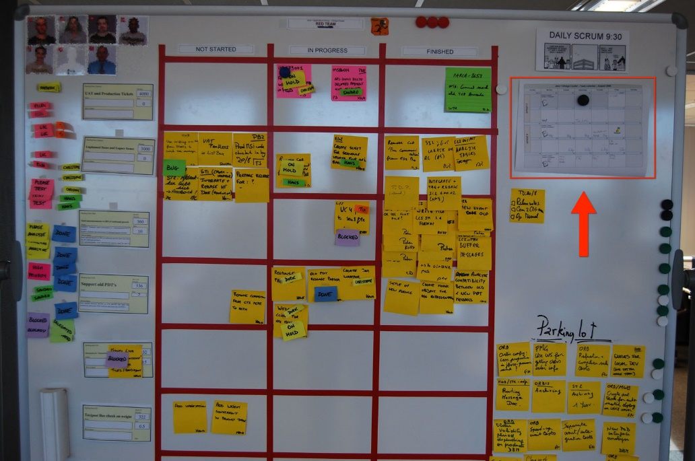
Abbildung 2 Bsp.: Offline-Scrumboard
http://www.xqa.com.ar/visualmanagement/wp-content/gallery/general-pictures/board_with_calendar.jpg
Die andere Art der Scrum Projektplanung sind digitale Webplattformen, welche durch ihren Aufbau und Workflow versuchen die Grundprinzipien von Scrum umzusetzen und den haptischen und agilen Ansatz der Papier- und Stiftvariante zu imitieren.
Zusätzlich bieten sie weitere Funktionen, wie z.B. die Möglichkeit mehrere Projekte gleichzeitig zu verwalten, Ressourcen einzuteilen oder wichtige grafische Elemente von Scrum (z.B. BurnDown-Chart) automatisch generieren zu lassen.
Auch die Kommunikation wird versucht zu übertragen und bei größeren Projektgruppen zu vereinfachen. Dazu existieren verschiedene Kommentarfunktionen oder Nachrichtensysteme auf den Plattformen.

Probleme der Umsetzungen
Trotz der vielen unterstützenden Funktionen der Webanwendungen gibt es viele Probleme, die wir durch die Analyse von Konkurrenzprodukten gefunden haben (für detaillierte Informationen siehe 2_Konkurrenz_Analyse.pdf). Allen voran gibt es bei vielen der Plattformen eine große Einstiegshürde durch preisliche Barrieren, die sich meist anhand der Elemente, der Teilnehmeranzahl oder nach einem festen Abo Modell berechnen. Sollte man sich dann für eine der Plattformen entschieden haben, gibt es dann meist größere Mängel was die Übersicht über Funktionen und Informationen angeht. Intuitiv sind dadurch die Oberflächen selten und der Scrum Arbeitsprozess wird entweder abgeändert oder schlichtweg mangelhaft umgesetzt.
Dazu kommt dann ein meist starres oder schlichtweg kaputtes Rechtemanagement. Beispielsweise auf der Plattform ScrumDesk, an denen Benutzer User Stories und Tasks selbständig erstellen, löschen und ändern können. Ändern kann man dies nicht, Teilnehmer können alles oder nichts.
Wenn die Rechte nicht schon zu Chaos führen, könnte dies durch die teilweise sehr langsame Synchronisierung kommen. Auf vielen der Plattformen ist es unklar, wann und wie eine Synchronisierung erfolgt und zudem dauert es häufig zu lange.
Der letzte Punkt betrifft die Datensicherheit und die Zusammenarbeit mit anderen Systemen wie Git oder SVN zur Versionskontrolle. Datensicherheit ist meist nicht gegeben, da keines der von uns analysierten Tools eine Export Funktion bereitstellte. Dadurch muss man sich auf die Sicherungen des Anbieters verlassen. Ebenso ist die Anbindung an andere Systeme nur selten möglich und wenn, nur in den kostenpflichtigen Anwendungen.
Viele dieser Nachteile hat die klassische offline Variante nicht. Dafür ist ihr gravierendster Nachteil die kaum koordinierbare Arbeit mit vielen Teilnehmern. Wenn die Leute nicht im gemeinsamen Großraumbüro sitzen wird es enorm schwierig zu kommunizieren und aktuelle Fotos oder Office Dokumente mit dem aktuellen Sprint umher zu schicken und zwischen den Teilnehmern zu synchronisieren. Dazu kann es zu einem Tunnelblick bei der Papiervariante kommen, da man häufig den Fokus auf einen Sprint legt und so das große ganze eventuell im Papierchaos aus den Augen verliert.

Fazit
Aus diesen von uns erarbeiteten Mängeln lassen sich folgende Kernprobleme ableiten, die wir verbessern und überarbeiten wollen:
- Kostenloses Geschäftsmodell anbieten
- Funktionen und Informationen übersichtlich darstellen, auch für mehrere Projekte.
- Saubere und intuitive Umsetzung des Scrum Arbeitsprozesses
  - Versuchen den klassischen/haptischen Ansatz in die digitale Welt zu übertragen
- Konfigurierbares und detailliertes Rechtemanagement
- Den Benutzern vielfältige Kommunikations- und Kommentarfunktionen bieten
- Versuchen die Synchronisationszeit zu verringern.

Soll-Konzept: Vorgehensmodell

Generelles
Viele Elemente von Scrum sind nicht vollständig benutzbar aufgrund der Projektvorgaben, daher benutzen wir eine abgewandelte Form von Scrum.
Zunächst haben wir keinen Product Owner und Scrum Master, sondern einen traditionellen Projektleiter.
Die User Stories (Arbeitspakete) werden gemeinsam in der Gruppe besprochen und erstellt. Übertragen werden diese auf die Website „Scrumdesk“, welche viele Funktionen und Erleichterungen für die Projektplanung bereitstellt.
Eine weitere Abweichung betrifft die Flexibilität. Sprints können in unserem Projekt verschiedene Längen haben und die Abgabe von User Stories ist streng zeitlich vorgegeben und kann nicht flexibel aufgeschoben oder verändert werden.
In den 4 Sprints ergeben sich nicht immer Prototypen der Software, sondern fest definierte Ergebnisse des Gesamtprojektes (Projektdokumentation, Prototyp, Abgabefassung, Präsentation).
Zur Synchronisation unserer Dokumente verwenden wir das Versionierungstool Git, mit Server Speicher von GitHub.
-Daily Scrum abgewandelt in weekly Scrum, in Textform
-Teilweise Abhängigkeit zwischen den User Stories
-Keine Sprint reviews, Reflexion am Ende des Projektes in Textform (gefordert)
-Teilnehmer Handbuch mit allen Informationen

Zeitplanung
-In 4 Sprints, Gantt aufgeteilt in 4 Sprints.
-User Stories gemeinsam ermittelt, Teilnehmer anschließend Tasks ermittelt und selbstständig Zeit geschätzt
-Auf Basis das Gantt erstellt.
Sprint 1 …

Sprint 2 …
Sprint 3 …

Projektstrukturplan
In unserem Projektstrukturplan haben wir uns auf die Epics, welche wir in „Scrumdesk“ festgelegt haben, beschränkt. Diese beschreiben die Features, welche wir in unserem Projekt umsetzen wollen. Der Grund für die Beschränkung wäre ein Verlust der Übersicht, durch die hohe Anzahl von User Stories.
Im Projektstrukturplan werden wir eine Aufteilung nach den 4 Sprintphase vornehmen. Diese Phasen werden in der Umsetzung gestaffelt (siehe Projektstrukturplan: AStruktur 2). So wird im ersten Sprint die Projektplanung und die Planung eines Prototypens vorgenommen (siehe Projektstrukturplan: AStruktur 3). In der zweiten Sprintphase wird die Implementierung der Kernfunktionen der Software vorgenommen (siehe Projektstrukturplan: AStruktur 4). Die dritte Sprintphase wird zur Finalisierung und Erweiterung der Funktionen / des Funktionsumfanges genutzt (siehe Projektstrukturplan: AStruktur 5). Im dem Sprint wird die Entwicklung abgeschlossen. Der letzte Sprint wird sich mit der Erstellung der Präsentation und Dokumentation beschäftigen (siehe Projektstrukturplan: AStruktur 6). Mit diesem Sprint wird das Projekt „Scrumiverse“ beendet.

Soll-Konzept: Lösungsansatz

Generelles
Unter der Betrachtung der Konkurrenz verfolgen wir den Ansatz, ein mit von Scrum gestützte Online-Projektplanung zu erstellen. Dabei möchten wir eine ähnliche Plattform schaffen. Funktionen und Umsetzungen, welche wir für umständlich oder nicht intuitiv halten, wollen wir verbessern. Um mit den bereits existierenden Plattformen zu konkurrieren werden wir auch Funktionen adaptieren, welche wir für unsere Plattform als sinnvoll erachten.
Das Vorgehensmodell von Scrum soll besser und originalgetreu umgesetzt werden. Hierfür wollen wir die haptische Umsetzung in eine Online-Version bündeln und zentral erreichbar machen. Auf Konkurrenz-Plattformen ist uns schnell aufgefallen, dass ein Rechtemanagement nur schlecht oder gar nicht vorhanden ist. Dies wollen wir für unsere Benutzer sinnvoller umzusetzen.
Ein weiterer Aspekt der originalgetreuen Umsetzung betrifft das Weglassen einiger zusätzlicher Funktionen, wie das Verwalten von Releases und Kanban. Aufgrund der zeitlichen Knappheit werden auch wenige Kernfunktionen nicht umgesetzt, wie z.B. eine Retrospektive.

Systemarchitektur
Die Architektur der Website „Scrumiverse“ ist in Frontend und Backend aufgeteilt. Die Basis des Backends bildet Java, für das Controlling kommt das SpringMVC Framework, für die Persistenz das Hibernate ORM-Framework zum Einsatz. SpringMVC arbeitet mit einem Dispatcher Servlet, welches Serveranfragen an einen passenden Controller weiterleitet. Dieser mappt ein Model welches dann an die View weitergegeben wird.
Hibernate ist ein O/R-Framework, d.h. es verbindet das objektorientierte Modell von Java mit dem relationalen Modell von klassischen Datenbanken.

-Systemarchitektur streng vorgegeben, klare Trennung der Bereiche (MVC)(für alle)
-Ersparen von schreiben eigener Datenbankzugriffe, Zeitersparnis und weniger Monotone aufgaben

In der Entwicklung des Frontends werden hauptsächlich JQuery, JSTL, JavaScript, Bootstrap, Ajax und Highchart verwendet, auf welche hier jedoch nicht weiter eingegangen wird.
-Vereinfachung und standartisierung der Oberfläche
-Lieferung von charts
-Viele neue Kontrollelemente
-Sparen von Glue Code auf View Ebene (weniger Vermischung Java / Html Code)
-Negativ: Browser Version Unterstützung
-Negativ: Risiko Technologien
In der Persistenzschicht existieren Interfaces für User (UserDAO), Rollen (RoleDAO), Projekte (ProjektDAO), Sprints (SprintDAO) und User Stories (UserStoryDAO). Zusätzlich dazu gibt es Taskobjekte.
Ähnlich zu den DAOs in der Persistenzschicht arbeitet das Backend durch SpringMVC auch mit passenden Controllern: User-Controller, Rollen-Controller, Projekt-Controller, Sprint-Controller und User Story-Controller.

Datenmodell
Bei der Erstellung des Datenmodells haben wir uns stark an dem Basis-Vorgehensmodell von Scrum orientiert. In Anbetracht unserer Umsetzung haben wir Features und seitenrelevante Einheiten als Objekte abgebildet (siehe Datenmodell).

Anhang

Projektstrukturplan
AStruktur 1 – Erklärung

AStruktur 2 - Sprint Übersicht

AStruktur 3 - Sprint 1

AStruktur 4 - Sprint 2

AStruktur 5 - Sprint 3

AStruktur 6 - Sprint 4

Gantt Diagramme

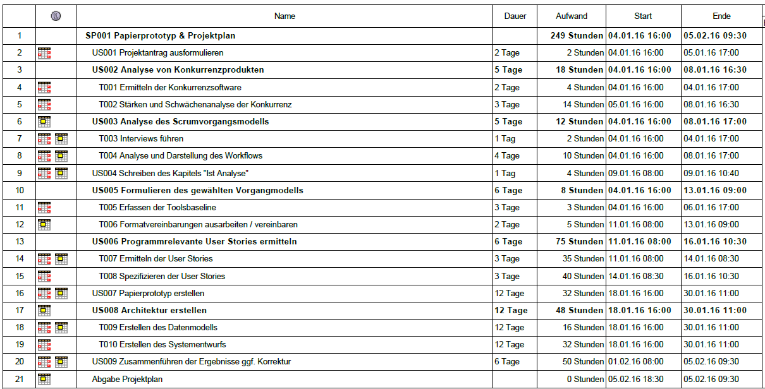

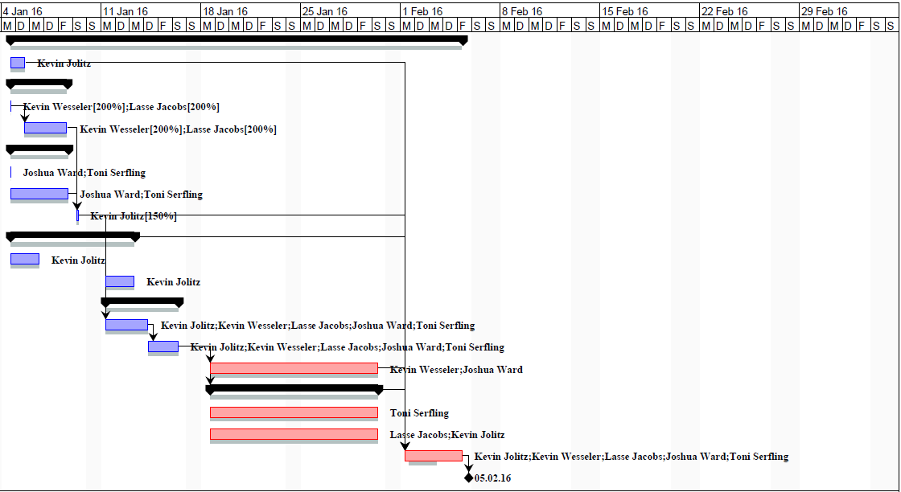
AGantt 1 - Sprint 1
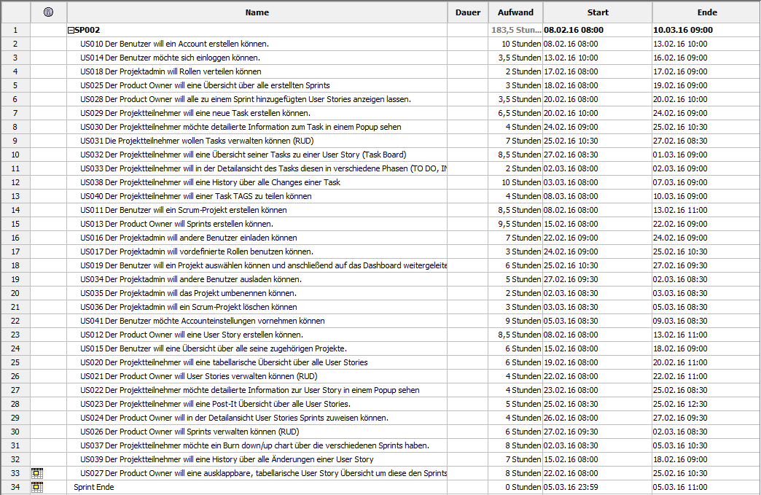

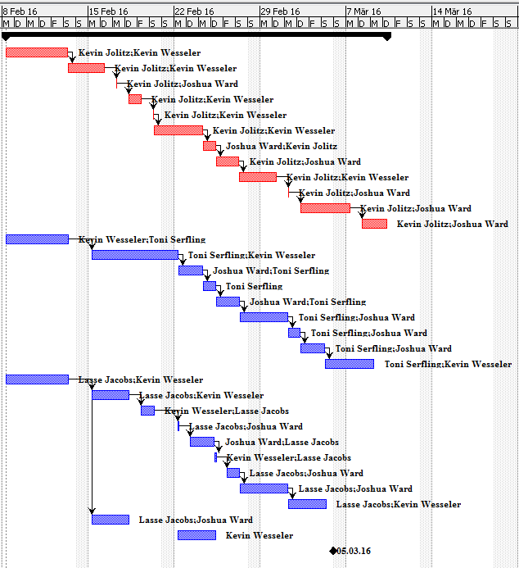
AGantt 2 - Sprint 2

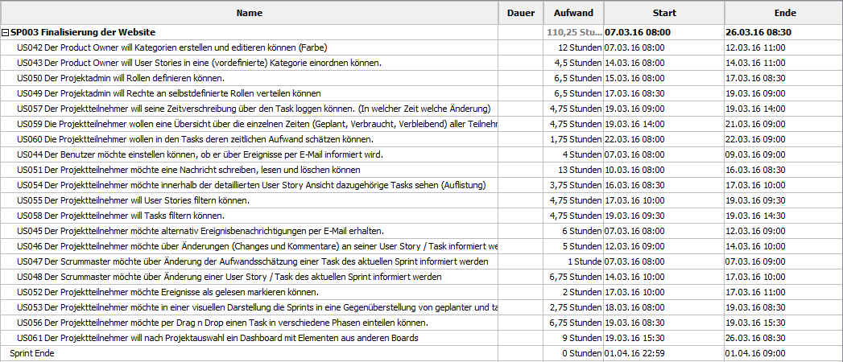
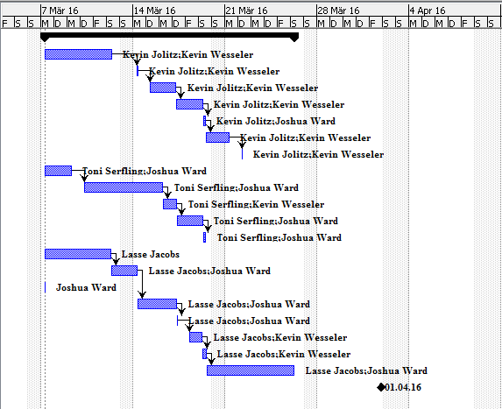
AGantt 3 - Sprint 3
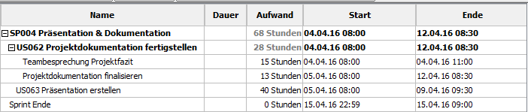

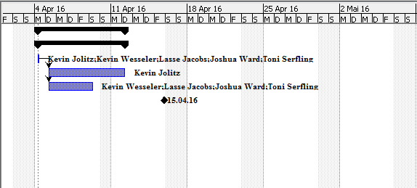
AGantt 4 – Sprint 4

Datenmodell
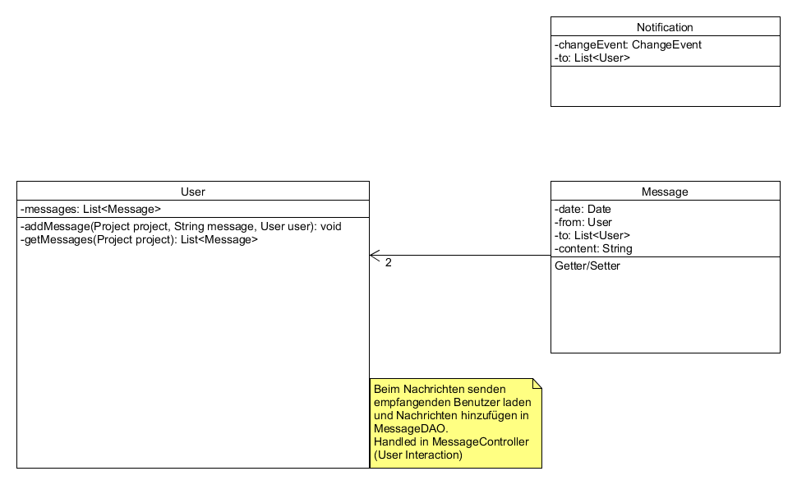
AData 1 - Message und Ereignis Modelle

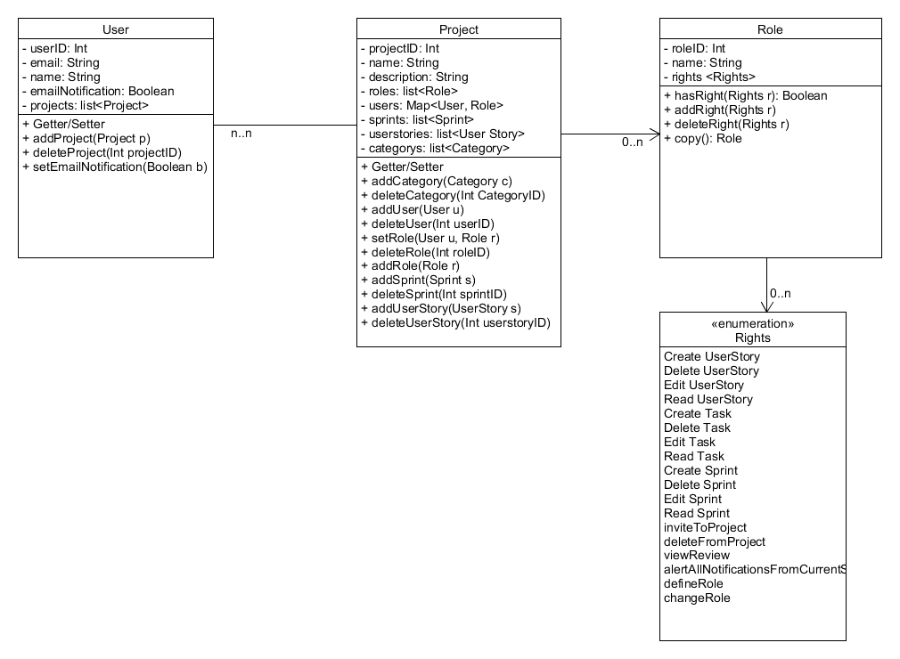
AData 2 - Benutzerdaten

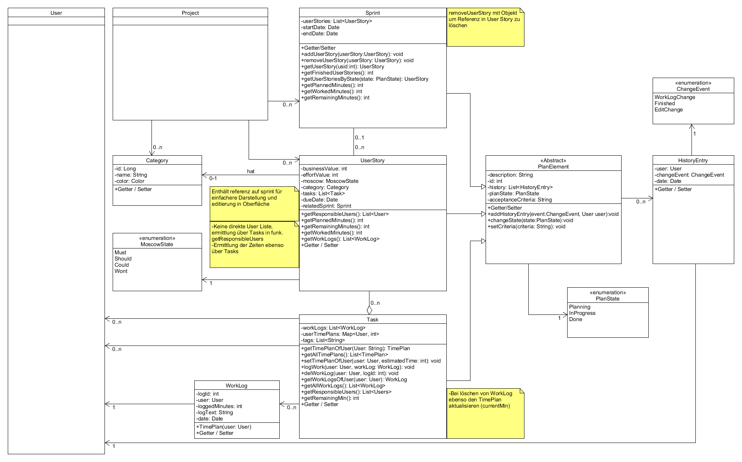
AData 3 - Business Domain

Systemarchitektur
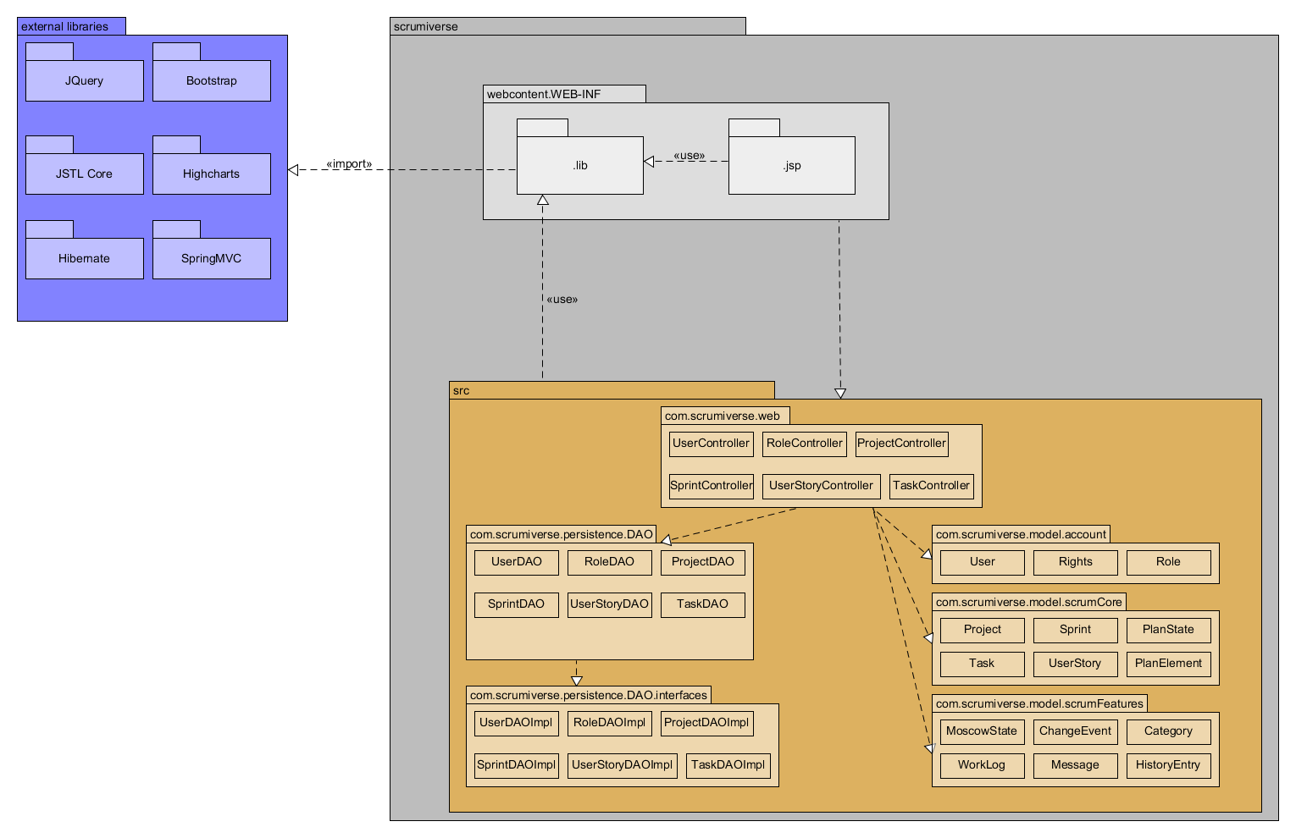
ASystem 1 - Overview

Papierprototyp
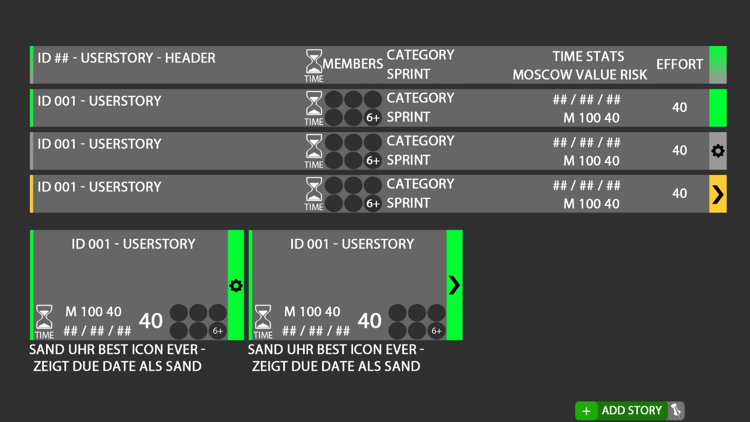
AProto 1 - Userstory Übersicht
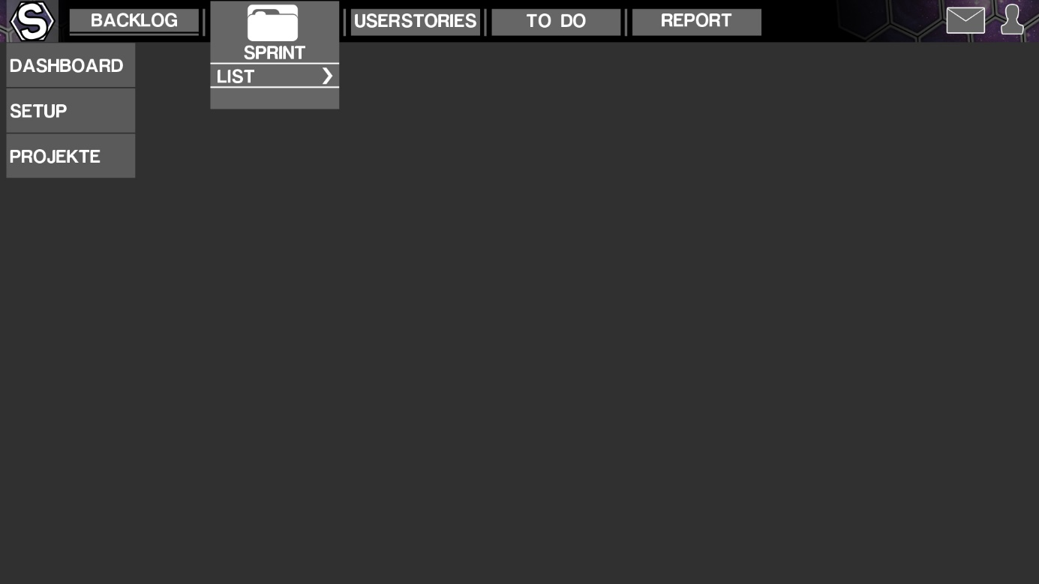AProto 2 - Menüführung
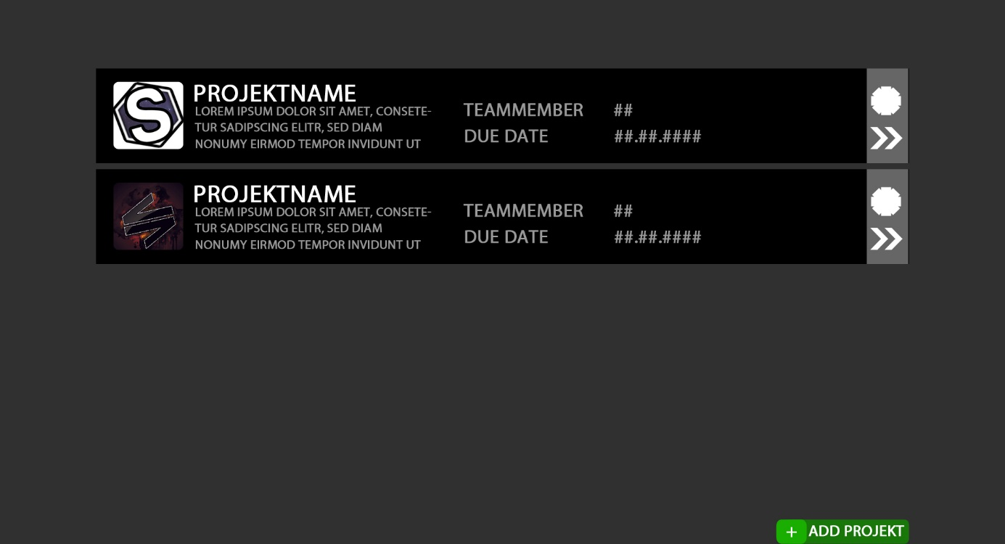
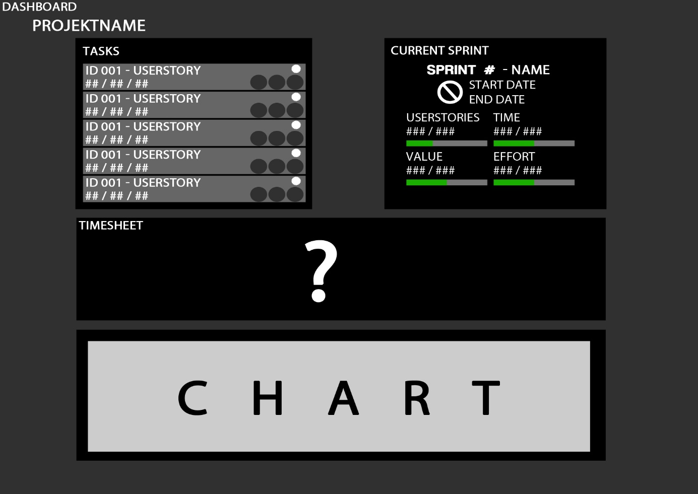
AProto 3 - Projektwahl
AProto 4 - User Stories
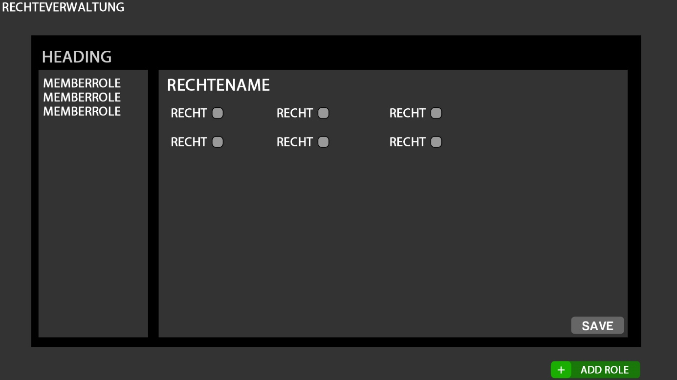
AProto 5 - Rechteverwaltung

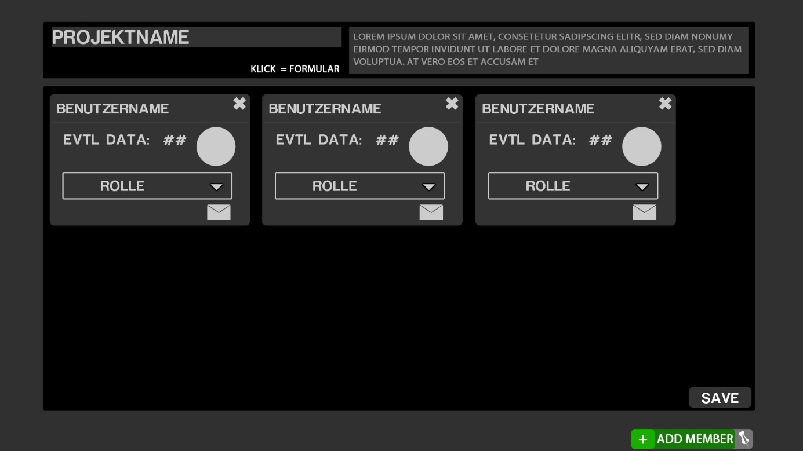
AProto 6 - Projektverwaltung
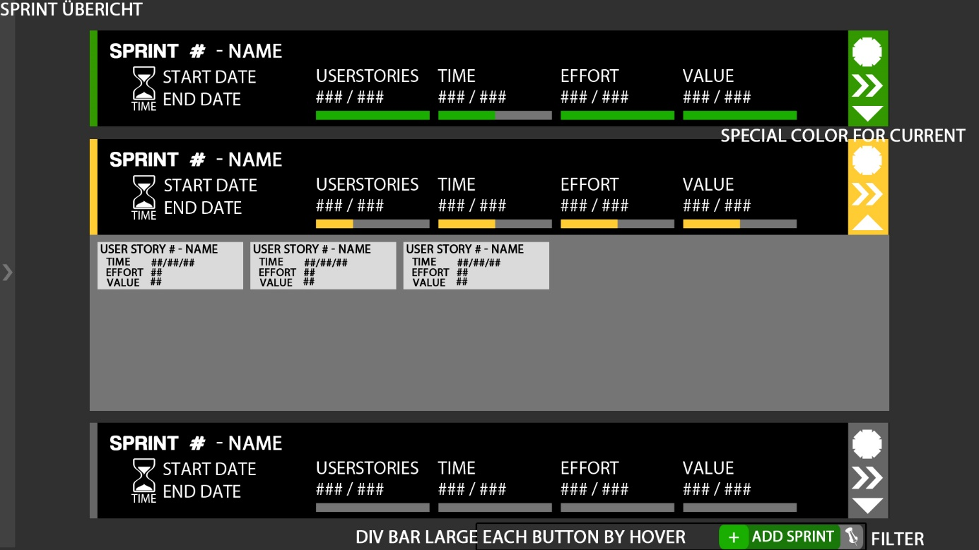
AProto 7 - Sprint Übersicht

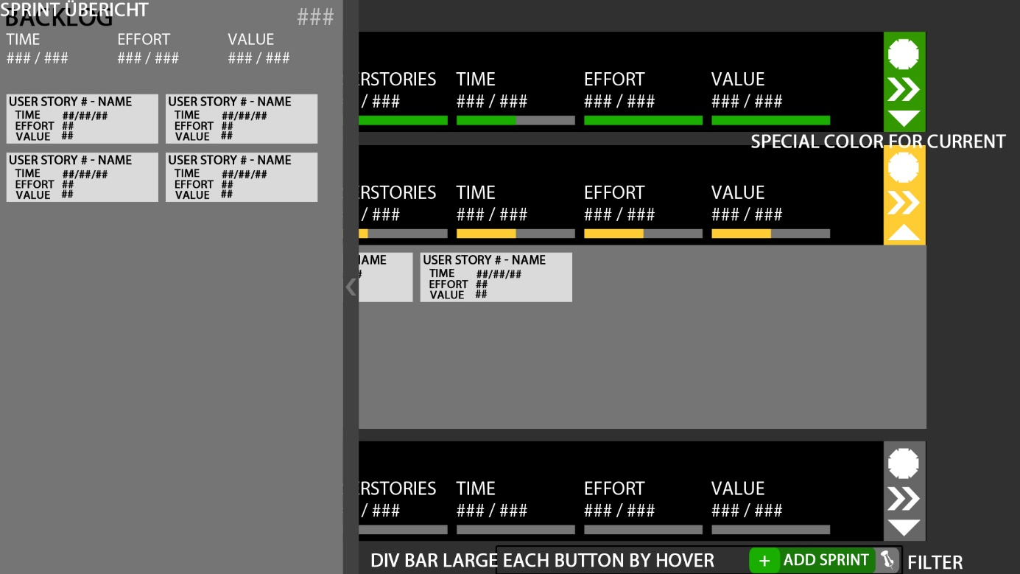
AProto 8 - Sprint Übersicht 2
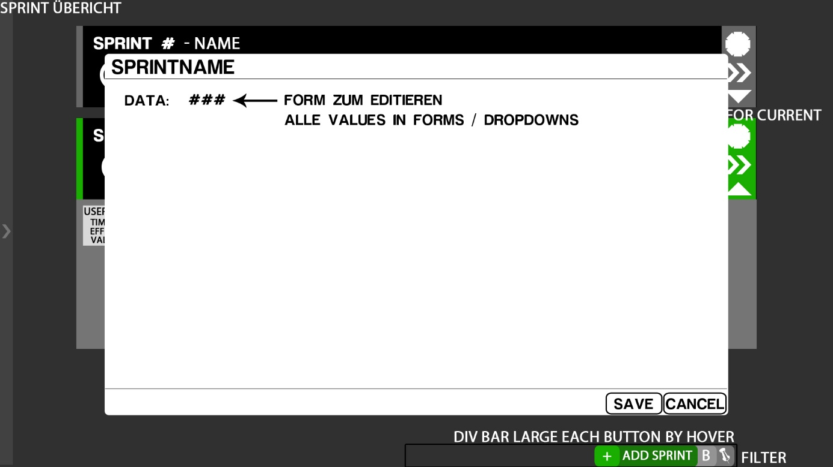
AProto 9 - Editierungsformulare

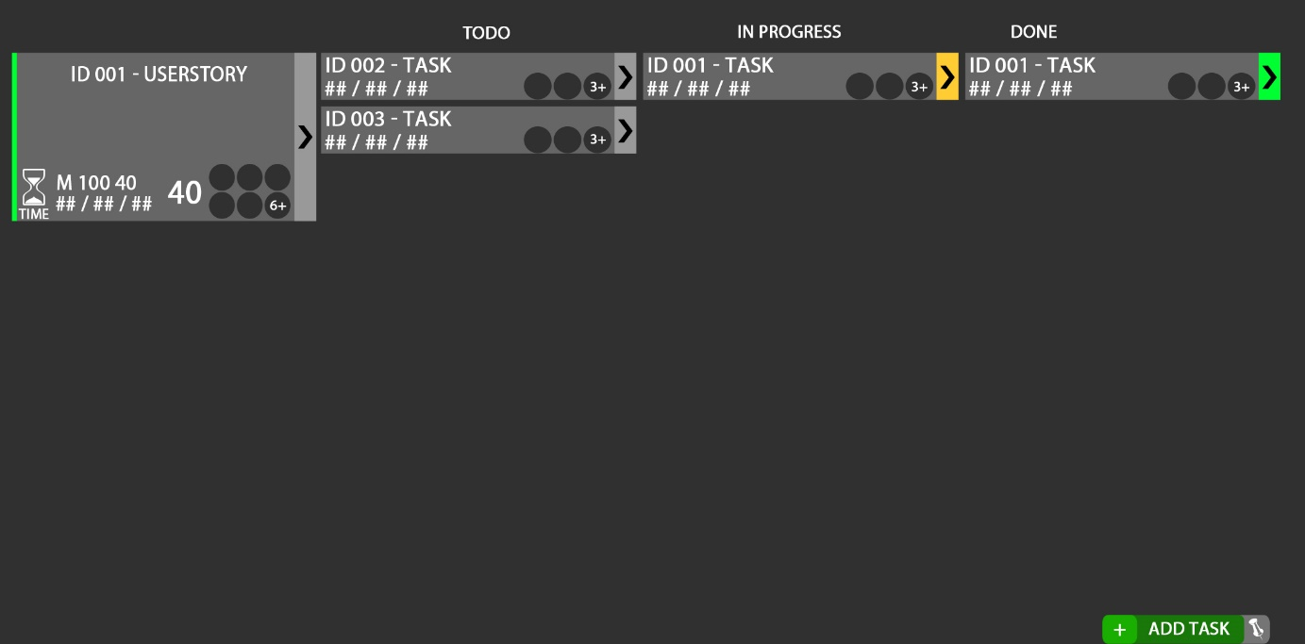
AProto 10 - Task Übersicht

